## **附件1**

## **四川省成都市青苏职业中专学校**

**“三名工程”名师工作室文化建设项目招标文件**

**一、招标项目**

成都市青苏职业中专学校名师工作室文化建设项目。

**二、学校基本情况**

四川省成都市青苏职业中专学校，始创于1968年，1982年改制为中等职业学校，1990年获得四川省首批公办“重点中等职业学校”称号，2022年获得四川省首批“三名工程”建设学校，是成都市青羊区教育局主管的唯一一所公办职业中专学校，是一所以培养优秀服务业人才为目标的现代化职业中专学校。学校由三个专业集群构成：现代商务集群、教育与艺术集群、社会云服务集群。

学校秉承“与国际人才需求同步，为学生未来发展奠基”的办学理念，坚持“心心向善、事事尚美”的价值追求，实现培养“国际视野、人文情怀、出众技能、良好品行”的人才目标，通过国际化特色院校建设，建成一所西部一流的以培养国际化服务型人才为目的的中等职业学校。

根据《青苏职中政府采购管理制度》和《青苏职中教学物资采购管理制度》、《青苏职中基建维修管理办法》及上级部门相关文件的要求，学校采购货物、服务和基建维修项目，估算金额在10万元（不含10万元）以内项目，学校可根据情况，按照“三重一大”相关规定通过比选招标确定具有相关资质的供应商实施采购。

**三、项目概况及要求**

**（一）项目概况**

为更好地提升学校规范化、品质化办学，决定打造一间名师工作室，更好培育名师，为学校教育教学服务。拟采购一家供应商为四川省成都市青苏职业中专学校进行名师工作室文化建设打造。

项目预算金额最高限价不超过人民币70000.00元（大写：柒万元整）

建设内容：总面积约140平方米

|  |  |  |  |  |  |
| --- | --- | --- | --- | --- | --- |
| **序号** | **产品/服务描述** | **规格/型号/材质** | **尺寸及相关要求** | **单位** | **数量** |
| 1 | 电动窗帘3组 | 靠外面玻璃窗  遮光布，配套遥控电机等 | 1：2，70%遮光 | 米 | 45 |
| 2 | 顶面及四周美化 | 环保材料 | 体现名师工作室特色、色彩与学校整体文化和谐统一 | m2 | 300 |
| 3 | 办公用线路  及照明等 | 加插座、网线、照明美化等 | 整体美观，体现实用性和艺术性 | m2 | 140 |

**现诚邀有资质、有能力的供应商参与学校此次的比选招标。**

**报名截止时间为 2024年7月19日下午5点，报名时请提交下面的报名表，并索取本项目招标文件。**

**投标文件递交截止时间为 2024年7月25日上午12：00。**

报名无需缴纳 招标文件工本费和投标保证金等任何费用。

**（二）产品质量要求**

产品质量符合国家标准及相关行业标准,达到招标文件要求。

**（三）投标单位资质要求**

投标单位必须是具备独立法人资格且能从事相关业务的公司，具备良好的从业信誉，有完善的管理体系和健全的内部管理规章制度。

**（四）评定中标单位标准**

在全部满足文件实质性要求的前提下，按综合评分法确定中标供应商。   
**（五）项目实施时间及其他要求**  
中标通知书发出5天内按学校的相关要求签订合同并组织实施。

**（六）投标文件要求：**

投标单位应将投标文件密封，并在订缝处加盖骑缝章。投标文件内相关资料均加盖单位公章；

投标文件内容：

1.投标方案（含报价明细等）

2.工商营业执照复印件；

3.企业简介；

4.近两年经营业绩；

5.售后服务承诺。

咨询联系人：王老师，电话：028-81721049，18980751588。

本招标书解释权属成都市青苏职业中专学校。

四川省成都市青苏职业中专学校

## 2024年7月17日

**附件2：综合评分明细表**

|  |  |  |  |  |
| --- | --- | --- | --- | --- |
| **序号** | **评分项目及权重** | **分值** | **评分标准** | **备注** |
| 1 | 比选申请文件的规范性10% | 10分 | 比选申请文件制作规范，提供营业执照等单位资质文件。没有细微偏差情形的得10分；有一项细微偏差扣1分，直至该项分值扣完为止。 |  |
| 2 | 报价  35% | 35分 | 1.以满足比选文件要求且价格最低的比选报价为评审基准价：比选报价得分=(评审基准价／比选报价)×35； |  |
| 3 | 项目方案策划  35% | 35分 | 供应商针对本项目提供的总体方案进行评分。内容紧学校要求设计打造工作室，每一项得10分，共得30分。供应商比选申请文件提供设计效果图2张以上，根据效果给予加分，最多加5分。本项最多得35分。 |  |
| 4 | 服务承诺  10% | 10分 | 投标比选申请人对所投服务内容进行售后服务承诺，提供承诺书得5分，未提供不得分。 |  |
| 5 | 公司业绩  10% | 10分 | 比选申请人提供近两年以来的类似项目业绩，只提供业绩一览表的得2分，每提供一份合同的得2分，最高得10分。[说明：提供合同复印件加盖比选申请人公章] |  |

**附件3：**

**投标报名表**

成都市青苏职业中专学校：

我公司已你校获取相关的邀标文件，并将按照邀标文件规定的有效时间内参与投标。

|  |  |
| --- | --- |
| 项目名称 | 青苏职中名师工作室文化建设项目 |
| 投标人全称 |  |
| 联系人 |  |
| 联系电话 |  |
| 传真 |  |
| 手机 |  |

请如实填写本表，并在报名截止时间前送至成都市青苏职业中专学校。

投标人（盖章）：

20××年×月×日

附件4：**青苏职中名师工作室文化建设项目相关资料**

1. **名师工作室平面图：（图示大办公室）**

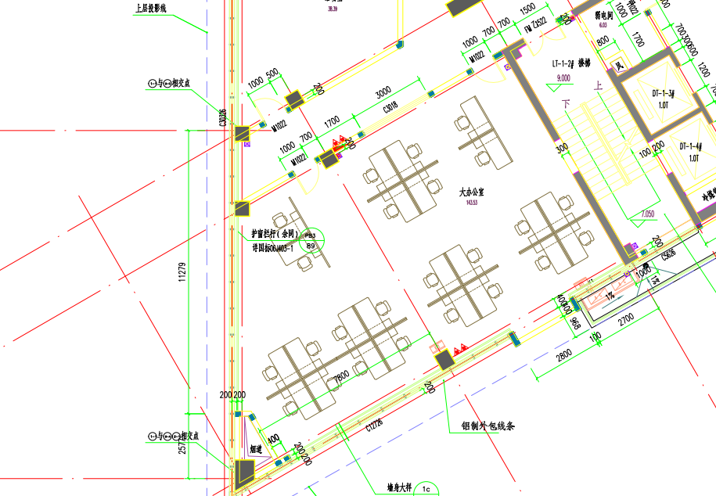

1. **名师工作室现有实景图：**



